SEPTEMBER 23TH.
1.- NOMBRE DEL PROFESOR: Candy Castillo Hernández.
GRUPO: Básico
2.- ASIGNATURA: inglés
3.- TRIMESTRE: 1er.
4.- SEMANA: Del 23 al 27 de septiembre.
5.- TIEMPO: 100 minutos.
6.- TEMA: La posición de los adjetivos en inglés.
7.- PROPÓSITOS: Enfatiza la exposición a un input comprensible y significativo, más que a producciones gramaticales concretas.
8.- CAMPO FORMATIVO: ( X ) LENGUAJES. ( ) SABERES Y PENSAMIENTO CIENTÍFICO. ( ) ÉTICA, NATURALEZA Y SOCIEDAD. ( ) DE LO HUMANO Y LO COMUNITARIO.
9.- EJES ARTICULADORES: ( ) IGUALDAD DE GÉNERO. ( ) INCLUSIÓN. ( ) VIDA SALUDABLE. ( ) PENSAMIENTO CRÍTICO ( X ) APROPIACIÓN DE LAS CULTURAS A TRÁVES DE LA LECTURA Y LA ESCRITURA. ( ) INTERCULTURALIDAD CRÍTICA. ( ) ARTES Y EXPERIENCIAS ESTÉTICAS.
10.- CONTENIDOS: Por medio de simbología acentuar las destrezas en la lengua escrita y oral dentro de situaciones del día a día.
11.- RECURSOS: LIBRO DE ESTUDIANTE, FLASH CARDS, AUDIOS, VIDEO.
12.- MATERIALES: Cuaderno, pizarrón.
13.- INICIO:
Actividad rompe hielo: El docente da los buenos días en plenaria.
- Preguntas introductorias: Por medio de mímica y ejemplos cotidianos pregunta recuerdas cuáles es la posición de los adjetivos en inglés?
14.- DESARROLLO:
La docente por medio de las respuestas brindada por los alumnos desarrollando en plenaria el tema con ejemplos en actividades cotidianas y que apoyará al alumno a realizar la página 19 ejercicio 4, 5 y 6. El alumno desarrolla el conocimiento sobre el tema de manera natural por medio de ejemplos en plenaria, el alumno realiza las anotaciones sobre la estructura aprendida.
La docente realiza lectura de comprensión utilizando adjetivos y cuestionario para contestar de forma completa cada enunciado.

The Most Amazing Museums
There are many amazing museums around the world. The Louvre Museum in Paris is very big and famous. It is full of beautiful paintings and sculptures. The Museum of Natural History in New York is interesting because it has many dinosaur bones. They are very old and impressive! In London, there is the British Museum. It is special because it has artifacts from ancient civilizations. The Science Museum in Tokyo is modern and fun. It is great for children who love learning about technology. Museums are wonderful places to visit because they are full of knowledge and surprises.

Al término de la lectura la docente invita al alumno a subrayar de la lectura los adjetivos.
La docente resalta los idioms encontrados en cada pregunta a contestar FULL OF (está lleno), LOOK LIKE (parecer/ parecer que) así como la posición de los adjetivos.

Reply with complete answere.
• Where is the Louvre Museum located?
• What is the Louvre Museum full of?
• Why is the Museum of Natural History interesting?
• What do the dinosaur bones in the Museum of Natural History look like?.
• Which museum is located in London?
• Why is the British Museum special?
• Who enjoys the Science Museum in Tokyo?
15.- CIERRE: La docente realiza la revisión del trabajo realizado en el transcurso de la clase, anotaciones por parte del alumno, manteniendo la evaluación de la expresión oral del alumno constantemente.

Actividad y Tipo de organización: Individual (x ) Equipo ( ) Grupal ( x )
16.- EVALUACIÓN: Autoevaluación ( ) Coevaluación ( X ) Heteroevaluación (X )
Terminaremos la sesión hablando acerca de la estructura vista, recordando al estudiante que siempre puede tomar notas o resaltar información que considere importante.
- ACTITUDINAL: PARTICIPACIÓN EN CLASE Y CONVIVENCIA SANA CON SUS COMPAÑEROS DE CLASE.
- CONCEPTUAL: LA IDENTIFICACIÓN DE LOS TEMAS VISTOS EN LA UNIDAD.
- PROCEDIMENTAL: EL CORRECTO USO DE LOS TEMAS VISTOS EN LA UNIDAD.
17.- TAREA: Repasar la pronunciación del abecedario. Realiza el ejercicio 7,8 y 9 de la página 20 y 21, repasar cada enunciado en voz alta.

SEPTEMBER 24TH
1.- NOMBRE DEL PROFESOR: Candy Castillo Hernández.
GRUPO: Básico
2.- ASIGNATURA: inglés
3.- TRIMESTRE: 1er.
4.- SEMANA: del 23 a 27 de septiembre.
5.- TIEMPO: 100 minutos.
6.- TEMA: VOCABULARY, IDIOMS
7.- PROPÓSITOS: Enfatiza la exposición a un input comprensible y significativo, más que a producciones gramaticales concretas.
8.- CAMPO FORMATIVO: ( X ) LENGUAJES. ( ) SABERES Y PENSAMIENTO CIENTÍFICO. ( ) ÉTICA, NATURALEZA Y SOCIEDAD. ( ) DE LO HUMANO Y LO COMUNITARIO.
9.- EJES ARTICULADORES: ( ) IGUALDAD DE GÉNERO. ( ) INCLUSIÓN. ( ) VIDA SALUDABLE. ( ) PENSAMIENTO CRÍTICO ( X) APROPIACIÓN DE LAS CULTURAS A TRÁVES DE LA LECTURA Y LA ESCRITURA. ( ) INTERCULTURALIDAD CRÍTICA. ( ) ARTES Y EXPERIENCIAS ESTÉTICAS.
10.- CONTENIDOS: Por medio de simbología acentuar las destrezas en la lengua escrita y oral dentro de situaciones del día a día.
11.- RECURSOS: LIBRO DE ESTUDIANTE, FLASH CARDS, AUDIOS, VIDEO.
12.- MATERIALES: Cuaderno, pizarrón, libro.
13.- INICIO:
Actividad rompe hielo: El docente da los buenos días en plenaria.
Preguntas introductorias: ¿Qué son los modismos?
14.- DESARROLLO: La docente continua en plenaria recabando respuestas, incluyendo el vocabulario de la página 22, invitando al alumno a leer el vocabulario, practicándolo, leyendo en plenaria. La docente continúa desarrollando el tema a fin de que el alumno ingiera el conocimiento de manera natural por medio de ejemplos en plenaria, el alumno realiza las anotaciones sobre los IDIOMS y cómo utilizarlos. La docente continua en la página 22 ejercicio 1 brindando ejemplos prácticos, así como invitando al alumno a contestar y repetir cada enunciado.

15.- CIERRE: La docente realiza la revisión del trabajo realizado en el transcurso de la clase, anotaciones por parte del alumno, manteniendo la evaluación de la expresión oral del alumno constantemente.
Actividad y Tipo de organización: Individual (x ) Equipo (x ) Grupal ( x )
16.- EVALUACIÓN: Autoevaluación ( x ) Coevaluación ( X ) Heteroevaluación (X )
Terminaremos la sesión hablando acerca de la estrategia vista, recordando al estudiante que siempre puede tomar notas o resaltar información que considere importante.

- ACTITUDINAL: PARTICIPACIÓN ACTIVA EN CLASE Y CONVIVENCIA SANA CON SUS COMPAÑEROS DE CLASE.
- CONCEPTUAL: LA IDENTIFICACIÓN DE LOS TEMAS VISTOS EN LA UNIDAD.
- PROCEDIMENTAL: EL CORRECTO USO DE LOS TEMAS VISTOS EN LA UNIDAD.

17.- TAREA: Repasar pronunciación de abecedario. Aprenderse vocabulario de la página 22. En tú cuaderno escribe cada palabra del vocabulario y deletréalo, por ejemplo: my em guai.
SEPTEMBER 25TH.
1.- NOMBRE DEL PROFESOR: Candy Castillo Hernández.
GRUPO: Básico
2.- ASIGNATURA: inglés
3.- TRIMESTRE: 1er.
4.- SEMANA: Del 23 al 27 de septiembre.
5.- TIEMPO: 100 minutos.
6.- TEMA: Artículos a /an.
7.- PROPÓSITOS:Enfatiza la exposición a un input comprensible y significativo, más que a producciones gramaticales concretas.
8.- CAMPO FORMATIVO: ( X ) LENGUAJES. ( ) SABERES Y PENSAMIENTO CIENTÍFICO. ( ) ÉTICA, NATURALEZA Y SOCIEDAD. ( ) DE LO HUMANO Y LO COMUNITARIO.
9.- EJES ARTICULADORES: ( ) IGUALDAD DE GÉNERO. ( ) INCLUSIÓN. ( ) VIDA SALUDABLE. ( ) PENSAMIENTO CRÍTICO ( X) APROPIACIÓN DE LAS CULTURAS A TRÁVES DE LA LECTURA Y LA ESCRITURA. ( ) INTERCULTURALIDAD CRÍTICA. ( ) ARTES Y EXPERIENCIAS ESTÉTICAS.
10.- CONTENIDOS: Por medio de simbología acentuar las destrezas en la lengua escrita y oral dentro de situaciones del día a día.
11.- RECURSOS: LIBRO DE ESTUDIANTE, FLASH CARDS, AUDIOS, VIDEO.
12.- MATERIALES: Cuaderno, pizarrón
13.- INICIO:
Actividad rompe hielo: El docente da los buenos días en plenaria.
Preguntas introductorias: ¿Cuándo se emplea el artículo a/an?
14.- DESARROLLO: La docente continua en plenaria recabando respuestas, incluyendo el vocabulario de la página 22, ejercicio 1 y 2 desarrollando el tema a fin de que el alumno absorba el conocimiento sobre el tema de manera natural por medio de ejemplos en plenaria, el alumno realiza las anotaciones sobre los IDIOMS y cómo utilizarlos. La docente continúa brindando al alumno ejercicios para práctica del tema, así como invitando al alumno a contestar y repetir en plenaria. Recordando al alumno que el sonido determina el uso del artículo a/an como Hospital (jaspidel) an hospital.
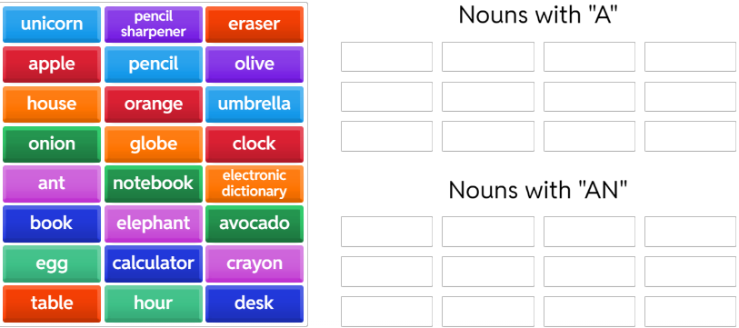

La docente proporciona ejercicio a completar, posteriormente la docente reproduce audio para practica del ejercicio.
Listen, Read and complete:
Yesterday, I went to __ park near my house. It was __ sunny day, so I decided to bring __ book with me. When I arrived, I found __ bench under __ tree and sat down. While I was reading, I saw __ squirrel climbing __ tree. There was also __ family having __ picnic nearby. They had __ basket full of food and were playing with __ ball. After reading for __ hour, I decided to go for __ walk. On my way home, I saw __ bird flying in the sky. It was __ perfect afternoon.

15.- CIERRE: La docente realiza la revisión del trabajo y apunte del alumno realizado en el transcurso de la clase, anotaciones por parte del alumno, manteniendo la evaluación de la expresión oral del alumno constantemente.
Actividad y Tipo de organización: Individual (x ) Equipo (x ) Grupal ( x )

16.- EVALUACIÓN: Autoevaluación ( x ) Coevaluación ( X ) Heteroevaluación (X )
Terminaremos la sesión hablando acerca de la estrategia vista, recordando al estudiante que siempre puede tomar notas o resaltar información que considere importante.

- ACTITUDINAL: PARTICIPACIÓN ACTIVA EN CLASE Y CONVIVENCIA SANA CON SUS COMPAÑEROS DE CLASE.
- CONCEPTUAL: LA IDENTIFICACIÓN DE LOS TEMAS VISTOS EN LA UNIDAD.
- PROCEDIMENTAL: EL CORRECTO USO DE LOS TEMAS VISTOS EN LA UNIDAD.

17.- TAREA: Repasar pronunciación de abecedario. Realiza una breve redacción sobre el tema The Most amazing museums (los museos más sorprendentes) utilizando artículos a /an, Verb be, y adjetivos.

SEPTEMBER 26TH

1.- NOMBRE DEL PROFESOR: Candy Castillo Hernández.
GRUPO: Básico
2.- ASIGNATURA: inglés
3.- TRIMESTRE: 1er.
4.- SEMANA: Del 23 al 27 de septiembre.
5.- TIEMPO: 100 minutos.
6.- TEMA: Complementos con el articulo indefinido.
7.- PROPÓSITOS: Enfatiza la exposición a un input comprensible y significativo, más que a producciones gramaticales concretas.
8.- CAMPO FORMATIVO: ( X ) LENGUAJES. ( ) SABERES Y PENSAMIENTO CIENTÍFICO. ( ) ÉTICA, NATURALEZA Y SOCIEDAD. ( ) DE LO HUMANO Y LO COMUNITARIO.
9.- EJES ARTICULADORES: ( ) IGUALDAD DE GÉNERO. ( ) INCLUSIÓN. ( ) VIDA SALUDABLE. ( ) PENSAMIENTO CRÍTICO ( X) APROPIACIÓN DE LAS CULTURAS A TRÁVES DE LA LECTURA Y LA ESCRITURA. ( ) INTERCULTURALIDAD CRÍTICA. ( ) ARTES Y EXPERIENCIAS ESTÉTICAS.
10.- CONTENIDOS: Por medio de simbología acentuar las destrezas en la lengua escrita y oral dentro de situaciones del día a día.
11.- RECURSOS: LIBRO DE ESTUDIANTE, FLASH CARDS, AUDIOS, VIDEO.
12.- MATERIALES: Cuaderno, pizarrón
13.- INICIO:
Actividad rompe hielo: La docente da los buenos días en plenaria.
Preguntas introductorias:
14.- DESARROLLO: La docente continúa leyendo en plenaria la página 24 donde le alumno repite las oraciones después de la docente a fin de reafirmar entonación, así como estructura. La docente continua con la explicación de los complementos con al artículo indefinido Ejercicio 3 y 4.

15.- CIERRE: La docente realiza la revisión del trabajo realizado en el transcurso de la clase, anotaciones por parte del alumno, manteniendo la evaluación de la expresión oral del alumno constantemente.
Actividad y Tipo de organización: Individual (x ) Equipo (x ) Grupal ( x )

16.- EVALUACIÓN: Autoevaluación ( x ) Coevaluación ( X ) Heteroevaluación (X )
Terminaremos la sesión hablando acerca de la estrategia vista, recordando al estudiante que siempre puede tomar notas o resaltar información que considere importante.

- ACTITUDINAL: PARTICIPACIÓN ACTIVA EN CLASE Y CONVIVENCIA SANA CON SUS COMPAÑEROS DE CLASE.
- CONCEPTUAL: LA IDENTIFICACIÓN DE LOS TEMAS VISTOS EN LA UNIDAD.
- PROCEDIMENTAL: EL CORRECTO USO DE LOS TEMAS VISTOS EN LA UNIDAD.

17.- TAREA: Repasar pronunciación de abecedario.

SEPTEMBER 27
1.- NOMBRE DEL PROFESOR: Candy Castillo Hernández.
GRUPO: Básico
2.- ASIGNATURA: inglés
3.- TRIMESTRE: 1er.
4.- SEMANA: Del 23 al 27 de septiembre.
5.- TIEMPO: 100 minutos.
6.- TEMA: El tiempo presente.
7.- PROPÓSITOS: Enfatiza la exposición a un input comprensible y significativo, más que a producciones gramaticales concretas.
8.- CAMPO FORMATIVO: ( X ) LENGUAJES. ( ) SABERES Y PENSAMIENTO CIENTÍFICO. ( ) ÉTICA, NATURALEZA Y SOCIEDAD. ( ) DE LO HUMANO Y LO COMUNITARIO.
9.- EJES ARTICULADORES: ( ) IGUALDAD DE GÉNERO. ( ) INCLUSIÓN. ( ) VIDA SALUDABLE. ( ) PENSAMIENTO CRÍTICO ( X ) APROPIACIÓN DE LAS CULTURAS A TRÁVES DE LA LECTURA Y LA ESCRITURA. ( ) INTERCULTURALIDAD CRÍTICA. ( ) ARTES Y EXPERIENCIAS ESTÉTICAS.
10.- CONTENIDOS: Por medio de simbología acentuar las destrezas en la lengua escrita y oral dentro de situaciones del día a día.
11.- RECURSOS: LIBRO DE ESTUDIANTE, FLASH CARDS, AUDIOS, VIDEO.
12.- MATERIALES: Cuaderno, pizarrón.
13.- INICIO:
Actividad rompe hielo: El docente da los buenos días en plenaria.
- Preguntas introductorias: ¿Recuerdas qué es el tiempo presente en inglés?
14.- DESARROLLO:
La docente por medio de las respuestas brindada por los alumnos invita al alumno a leer en plenaria la página 25 resaltando con marca textos los conceptos más relevantes. Se inicia con la práctica verbal, la docente corrige pronunciación y estructura dependiendo el caso Ejercicio 5 y 6. El alumno desarrolla el conocimiento sobre el tema de manera natural por medio de ejemplos en plenaria, el alumno realiza las anotaciones sobre la estructura aprendida. La docente proporciona lista de verbos para su repaso y estudio.
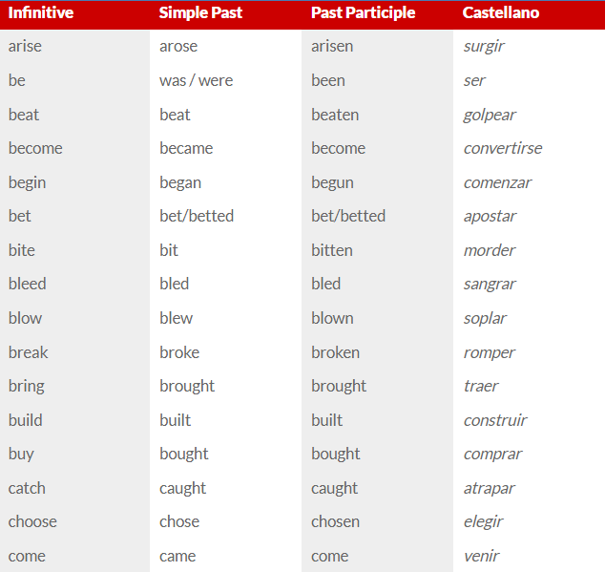

15.- CIERRE: La docente realiza la revisión del trabajo realizado en el transcurso de la clase, anotaciones por parte del alumno, manteniendo la evaluación de la expresión oral del alumno constantemente.
Actividad y Tipo de organización: Individual (x ) Equipo ( ) Grupal ( x )
16.- EVALUACIÓN: Autoevaluación ( ) Coevaluación ( X ) Heteroevaluación (X )
Terminaremos la sesión hablando acerca de la estructura vista, recordando al estudiante que siempre puede tomar notas o resaltar información que considere importante.
- ACTITUDINAL: PARTICIPACIÓN EN CLASE Y CONVIVENCIA SANA CON SUS COMPAÑEROS DE CLASE.
- CONCEPTUAL: LA IDENTIFICACIÓN DE LOS TEMAS VISTOS EN LA UNIDAD.
- PROCEDIMENTAL: EL CORRECTO USO DE LOS TEMAS VISTOS EN LA UNIDAD.

17.- TAREA: No hay.

Lic. Javier de Jesús Quiroz Juárez
Coordinación de Inglés

Nombre y firma del profesor (a)

